Kozyrev Zrkadlá, vajcia Nastradamus - Magický stroj.
RU to SK translate
Renomovaný astronóm Nikolaj Kozyrev, ako jeden z prvých publikoval svoju prácu s tzv "zrkadlo času."A zatiaľ nikto vysvetlil, ako fungujú (ale nielen tento vývoj Kozyrev nezanechali tajomstvo pre vedu). Z nášho pohľadu je to, čo poёdёt rammkah konverzácie v tomto článku odkazujeme na poli magických strojov .

Zrkadlo dizajn Kozyrev
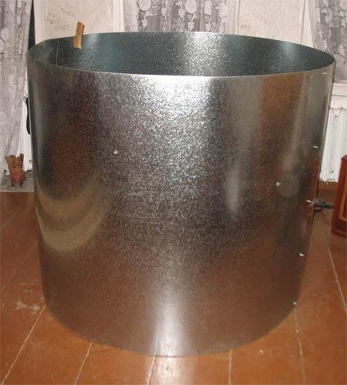
Zrkadlo je pomerne jednoduché a ak chcete Kozyrev zrkadlo môže byť robené s vlastnými rukami. Dole na stránke si môžete prezrieť model s naším prvým zrkadlom. V skutočnosti, je to skvelý reflexné povrch z hliníka alebo iného vhodného materiálu viac menej. Sme prvý model vo zrkadle použiť pozinku. Ale akonáhle sa povedať, že hliník je lepšie, aj keď je to drahšie.Verzia s hliníkovou fóliou (takej forme zrkadlo Kozyrev liace Internetu), sme nemali radi. Ak chcete vytvoriť zrkadlo nepotrebuje žiadnu výkres alebo schéma, všetky výkresy tu nahradí táto fotka, kde je všetko vidieť a jasné. Model je jednoduchšie a lacnejšie, než to, je nepravdepodobné, vymyslieť. Keď túto jednoduchosť si kúpite rashochetsya zrkadlo Kozyrev. Forum Náš klub je otvorený na diskusiu o všetkom, vrátane zrkadiel.
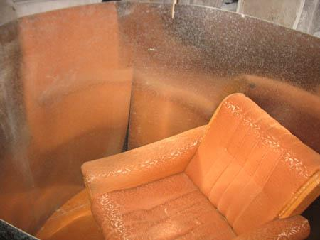
Obrázok ukazuje, že je vytvorená konkávne zrkadlový povrch, ktorý odráža vlny prichádzajúce z osoby umiestnené do interiéru.
My zrkadlo Kozyrev ako jednoduchý magickú stroj. Jeho význam je, že obmedziť priestor a silu expozície ľudí. To nesie rovnaký význam ako magického kruhu, ktorý ste čerpať pred rituálom.Vnútri tohto kruhu (vo vnútri automobilu), vytvoril ich priestor pre zmenu, je sila ich myšlienok alebo určitého rituálu oveľa jednoduchšie bez vonkajšieho vplyvu. A až potom, čo vaše duševné výtvor tu bol vytvorený. Vydávate to vonku. To je veľmi podobný tomu, ako je vytvorený chick vnútri plášťa. Preto, z môjho pohľadu, ideálny tvar zrkadla je vajce.
Na podporu tejto verzii ponúka historickú skutočnosť, opisuje taký magický stroj. A baví ma to nikto iný, než Nastradamus.

Egg Nostradamus
Kresby vajcia Nostradamus nie je zdieľaný. Ale tam sú rytiny a popisy svedkov, na ktorých si môžete pochopiť princíp tohto magického prístroja. Vo svojom jadre je kreslo. Nostradamus tam strávil dlhý čas, tam sa oddávať svojej meditácie.Z opisu očitých svedkov môže pochopiť, že to bol vysoký bronzový trón.
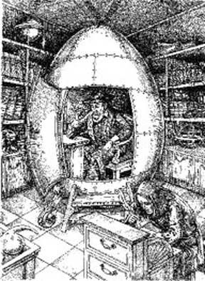
Predseda uzavrel hladkú šupku z bronzu, ktorý je v tvare vajcia. Jeho výška bola asi dva metre.Základňa je pripevnený k podlahe a bola umiestnená na hornej strane krytu dverí. K dispozícii sú informácie, ktoré Nostradamus nevynašiel je vajíčko, a prijal jeho kresbu slobodomurárov (bol členom ich spoločnosti). Vedci tiež povedať, že takéto zariadenie je známy templárov. Egg Nostradamus bol vyrobený v jeho vlastných kresieb (možno tam upravený na ich časť) v súkromnej dielni majstra odborníka. Stroj sa skladal z mušlí a kresiel, ktoré boli vyrobené z bronzu, ktorý autorka nasledujúce alchymistického pojednanie považovaný za ideálny materiál, ktorý obsahuje ako mužské a ženské vlastnosti (meď a cín). K dispozícii je tiež zmienka o tajomnej objekt nazvaný "hovoriace hlavy". Čo to bolo za vec, sa možno len dohadovať, niekto povedal, že je to generátor energie alebo zosilňovač, niekto povedal, že je pre záznam zvuku zariadenia (gramofón byť vynájdený cez 4. storočia po narodení Nostradamus).
Hoci miestnosti umiestnená vajcia, taky, že to nebolo ľahké.Nie je dovolené i priateľov. A vylúčiť jeho účinok na vajcia a nemala by byť. Možno, že vajcia boli len jedna časť magického stroj, ktorý bol celý dom slávny veštec a alchymista.
Zdá sa, že dom sám bol tiež jeden z granátov tieniacich hostiteľa od vonkajšieho sveta. V čase, keď tieto zariadenia ako dobre preskúmané a oni sú povolaní hypomagnetic kamera

Hypomagnetic kamera

Spočiatku, tieto kamery sú určené pre ktoré by preskúmať vplyv na organizmy izolované z elektromagnetických polí. V takomto prostredí spadajú astronautov vo vesmíre. Vedci chceli vytvoriť také podmienky na zemi, v tomto prostredí svojich experimentov. V tomto smere je získanie určitý úspech, elektromagnetické pole v bunkách sa nepodarilo oslabiť viac ako päťdesiat tisíc krát.
Experimenty ukázali, že ľudia v tejto komore u človeka aktivuje ľavú hemisféru, takže brzdí procesy, upokojuje nervový systém, normalizuje fyziologické procesy, vyváženú psychiku. Mnoho ľudí hlásilo zlepšenú pamäť, stimuluje intelekt a kreativitu, a dokonca aj vzhľad psychických schopností.
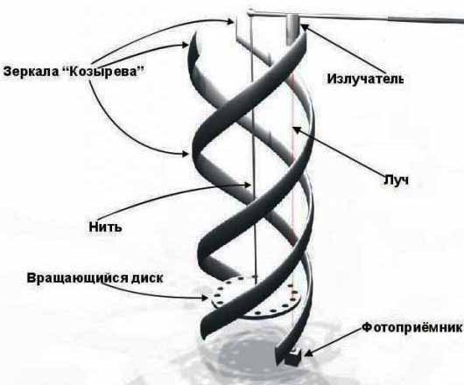
S pomocou týchto kamier dokonca začal na liečbu detí, ktoré sú zaostávajú vo vývoji, detí trpiacich epilepsiou a rad ďalších ochorení. Experimenty s kolónií buniek ukázali, že po desiatej generácie prichádza degradácii a deštrukcii. Ukazuje sa, že život proteín-nukleová v zúfalej potrebe elektromagnetickom prostredí Zeme a vesmíru. A to bez nich nemôže existovať. K dnešnému dňu, tam bolo veľa pokusov v týchto bunkách, z ktorých väčšina sú vedené v tajnosti a nebudú zverejnené.

Hodnotenie článku:

http://zemius.ru/?q=kozorev_mirror
0http://zemius.ru/?q=kozorev_mirror

